歷史科：（1-15題，每題一分；16-24，每題二分）
- 大部分的人如果要到臺北，不是搭火車就是開車上高速公路，今天我們能享受這種交通便利，要感謝政府於民國62年起所推行的？(Ａ)土地改革(Ｂ)十大建設(Ｃ)幣制改革(Ｄ)六年國建。
- 大明去金門旅行，採買了當地有名的砲彈菜刀，請問這些砲彈是從何而來？(A)金門有砲彈製作場 (B)金門發展煉鋼業有成 (C)中共砲轟金門的歷史證據(D)美國援助金門的防禦武器。
- 阿土伯是光復初期的貧農，平日向地主租用土地種植水稻維生，不管收成好壞，大部分的收成都歸地主所有。自民國三十八年以後，政府宣布佃農繳納地租，只要年收穫的37.5%，其餘均為佃農所有，阿土伯生活因此改善許多。依上文判斷請問政府實施了哪項政策？(A) 耕者有其田 (B)公地放領(C)三七五減租(D) 農地重劃
- 蔣經國先生對於臺灣的發展和進步有不可抹滅的貢獻。請問下列何者是他的政績？(A) 終止動員戡亂時期臨時條款 (B)推動十大建設 (C)宣佈戒嚴 (D)實施九年一貫教育改革。
- 西元2005年初過世的辜振甫先生，他在臺海兩岸間有相當崇高的地位，民國八十二年四月二十七日，政府派辜振甫與中共汪道涵在新加坡舉行會議，請問當時辜先生是以何種身分出席這場會議？(Ａ)海基會董事長(Ｂ)行政院長(Ｃ)陸委會主委(Ｄ)海協會會長
- 最近不論是政府或學者都大聲疾呼要增加出生率，請問最主要原因為何？(Ａ)外移人口嚴重，不符合現在社會需求(Ｂ)大陸新娘太多，很可能會在得到參政權後，奪得臺灣政權(Ｃ)人口逐漸老化，未來生產人力會不足(Ｄ)為了學校的生計，沒有學生會造成很多學校要關門。
※「經濟發展」在臺灣歷史上，一直是非常重要的一環，今天臺灣之所以受世界矚目，不可否認的，經濟的快速發展是主因，關於臺灣的經濟發展問題如下：
- 「大同大同國貨好，大同產品最可靠，．．．」這首廣告歌曲主要描述政府大力推動輕工業，拓展海外市場，將國產商品推銷至全世界。請問這應該是臺灣哪一個年代的經濟發展狀況？(Ａ)民國40年代(Ｂ)民國50年代(Ｃ)民國70年代(Ｄ)民國80年代。
- 成立於民國六十九年，以電子、資訊製造業為中心，曾是許多社會新鮮人夢寐以求的工作地點，如經已成為臺灣經濟發展的代表產業。請問上述工作地點是指？(A)臺南科學工業園區(B)高雄加工出口區(C)臺北101大樓(D)新竹科學工業園區。
- 在民國六十年代，下列哪四個國家由於經濟蓬勃發展，被稱為「亞洲四小龍」？(A)日本、臺灣、新加坡、香港 (B)臺灣、新加坡、香港、中國 (C)日本、中國、香港、臺灣 (D) 臺灣、新加坡、香港、南韓。
- 小明的爸爸年輕時曾在當時剛設立的「高雄加工出口區」工作，他的工廠從事成衣的加工出口，他回憶起當時來自國外的訂單應接不暇，工作相當忙碌。請問當時政府正在推動哪一項經濟政策？(Ａ)進口替代政策(Ｂ)十大建設(Ｃ)國家建設六年計畫(Ｄ)出口導向政策。
- 根據臺灣的經濟發展階段，臺灣未來的發展重心應是？(Ａ)重工業(Ｂ)農業(Ｃ)輕工業(Ｄ)高科技產業
- 1960年代中期，由於戰爭的緣故，美軍駐在亞洲各國的人數達六、七十萬人。臺灣基於地緣關係，成為美軍的補給站。美國不僅借用臺灣的軍事基地，臺灣也提供美國在軍事上的後勤資源，同時亦是美軍的休假地點。休閒娛樂事業與特種行業的蓬勃，都帶給臺灣不少外匯收入。這場戰爭是 (A)古寧頭戰役 (B)波斯灣戰爭 (C)八二三砲戰 (D)韓戰。
- 瑤瑤在翻閱某一本書時，曾看到這段話：「國家多難，文化界開始自省，重尋民族自尊。西方的理論和技法不再橫的移植。融合傳統與現代，成為開拓者最重要的實驗。雲門舞集、漢聲雜誌、蘭陵劇坊、民歌，為臺北繪上創新的本土色彩。」這應該是哪個時期的臺灣？ (A)1950年代 (B)1960年代 (C)1970年代 (D)1980年代。
- 自十七世紀以來，臺灣人民穿著的衣料大多從其他地區或國家輸入，本地絕少生產。但自某個時期開始，大部分人民的衣料已由本地工廠生產。請問「某個時期」可能是指何時？ (A)十九世紀前半 (B)十九世紀後半 (C)二十世紀前半 (D)二十世紀後半。
- 萬仁的《油麻菜子》（1984）、柯一正的《我們都是這樣長大的》（1985）、王童《看海的日子》（1983）、李祐寧《老莫的第二個春天》（1984）、侯孝賢的《悲情城市》（1989)……以上列舉的是臺灣1970’s「新電影」運動裡的幾部代表作，從片名可以推知當時所謂的「臺灣新電影」有何特色？ (A)以小人物的故事反映臺灣的社會現象 (B)反共抗俄為主要創作精神 (C)故事內容和現實生活脫節 (D)強調暴力與性，以刺激感官。
- 有一位農民在公視節目上說道：「我們自從民國九十一年元月一號以來，我們所有的政策，好像說農委會，它就是國際貿易的代表單位，有多少政策實施是針對我們基層農民有利的？有農委會官員還在報紙上面放話說長遠來講，對農民是利多於弊。今年是加入此組織第三年，即將邁入第四年，我以一個基層農民的心聲，我沒有看到利的部分，完全都是受害的部分，就以我們監察院九十二年底的一個調查報告，光一年，監察院的報告，稻農實際的損失就約五十二億至七十二億元之間。」請問這位農民所抱怨的是我國加入哪一個國際組織？
(A)GATT (B)WTO (C)WHO (D)APEC。
- 有句諺語「美國出打馬膠，台灣出土腳」（美國人出柏油，台灣人出土地），台灣因此建設了東西橫貫公路、麥帥公路、西螺大橋。請問這句話的背景為何？（A）由於二戰後期對台灣的轟炸慘烈，爲補償台灣的損失，戰後美國乃經援台灣修馬路（B）這是韓戰爆發以後，美國給予台灣經援的一部分 （C）這是出口導向期，美國在台設廠，爲改善工廠周邊對外交通，所做的建設 (D)1960’s美國將高汙染的柏油工廠遷至台灣生產，並將柏油賣給台灣。
※近年來，臺灣和中國的關係漸有改善，臺海危機也有漸緩的趨勢，兩岸關係成為臺灣今天很重要的課題：
- 臺灣數十年前有一歌曲「反攻、反攻、反攻大陸去，大陸是我們的國土……。」這首歌盛行的年代應是下列那一個時期？ (Ａ)武力軍事對抗時期(Ｂ)和平統戰時期(Ｃ)三通四流時期(Ｄ)一國兩制時期。
- 民國四十七年發生的哪一場戰役，是兩岸關係由軍事對抗轉變為和平對峙的重要關鍵？(A)古寧頭戰役(B)馬公戰役(C)八二三砲戰(D)馬祖戰役。
- 自國民政府播遷來台，將近三十年的時間，台海關係處於緊張對峙的狀態，是下列哪一文件保護台灣不受中共的侵襲？(A)戒嚴令(B)動員戡亂時期臨時條款(C)國家統一綱領(D)中美共同防禦條約。
(四)教育文化乃百年大業，政府遷臺後，對臺灣教育文化事業重視有加，近年來更因社會的急劇變遷，教育、文化改革步調更為快速，以下將臺灣教育文化的發展整理出幾個問題：
- 臺人最早有接受義務教育經驗是在？(Ａ)鄭經時代(Ｂ)日本殖民統治時代(Ｃ)清領後期(Ｄ)民國38年開始。
- 小阿姨常常說自己很幸運，因為她是第一屆不用考試就可以直升國中的幸運兒。根據你的判斷，小阿姨應該是哪一學年度進國中讀書的？(Ａ)55學年度(Ｂ)56學年度(Ｃ)57學年度(Ｄ)58學年度。
- 民國六十年代起出現的台灣的鄉土文學，內容應為下列何種？(A)緬懷中國的「八千里路雲和月」(B)放眼世界的「繞著地球跑」(C)仇視共產黨的「反攻大陸」(D)關懷美濃的「做田」。
- 臺灣文化教育在解嚴後有何發展？(Ａ)受威權統治影響，是中國文化本位(Ｂ)採取「日本化」的文化方針(Ｃ)朝多元文化方向發展，本土文化獲得重視(Ｄ)因為美國援助，改走完全美式風。
地理科(34%)
配分：【第25~36題，每題1分；第37~47題，每題2分】
- 以下是石牌國中四個同學的台灣鄉鎮地理實察心得報告。請問：哪一個同學的心得報告有誤?
(A)小孟：我到雲林品嚐古坑咖啡
(B)小皓：我到花蓮太魯閣看到陡峭的峽谷
(C)小凱：我到台南七股參加台灣茶葉博覽會
(D)小喻：我到南投集集火車站參觀舊鐵道
- 石中便利商店舉辦台灣美食節，提供台灣各地的美食訂購，請問黃老師的訂購清單何者有誤? (A)甲 (B)乙 (C)丙 (D)丁
台灣美食節訂購單:
甲：馬祖---貢糖
乙：新竹---米粉
丙：彰化二林---葡萄酒
丁：雲林大埤---酸菜

- 請問下列台灣地區的區域景觀或特產與東北季風旺盛最不相關的是哪一選項? (A)金門----風獅爺 (B)屏東東港----黑鮪魚觀光文化季 (C)墾丁----風鈴季 (D)新竹新埔----柿餅
- 地理老師請四位同學介紹自己的家鄉，請問：下列哪一個人的家鄉最可能在台北地區？
小丸子：我的家鄉，原住民文化豐富，雖然對外交通不便，但是空氣清新、生活悠閒。
小玉：我的家鄉，稻米、蔬果、花卉豐富，為台灣重要的蔬果供應地。
豬太郎：我的家鄉，沿海地區多沼澤、潟湖，養殖漁業特別發達；擁有台灣最大海岸溼地，是黑面琵鷺的冬季樂園。
台北火車站集合出發
→三義木雕博物館
→桐花村
→大湖採莓趣
→台北火車站(返家)

花輪：我的家鄉，工商業發達，居民收入高，是台灣的政治、經濟、文化中心。
(A)小丸子(B)小玉(C)豬太郎(D)花輪
- 近年來台灣政府致力於推動「一鄉一特產」計畫 (OTOP ,One Town One Product) ，使台灣各鄉鎮能在自身特殊的自然和人文環境中發展屬於自己的特色，進而平衡城鄉差距，均衡各地發展。請問：下表各地的特色產業配對何者正確？
 | 地名 | 特色產業
(Ａ) | 台北鶯歌 | 木雕工藝
(Ｂ) | 台東池上 | 油菜花季
(Ｃ) | 南投竹山 | 蓮花節
(Ｄ) | 台南白河 | 竹品工藝

- 圖一為台灣中部的分區圖。請問：哪一縣風景秀麗，山地面積大且溼度高，茶園面積廣大，盛產「凍頂烏龍茶」與「梅子」？ (A)乙 (B)丁 (C)戊 (D)己
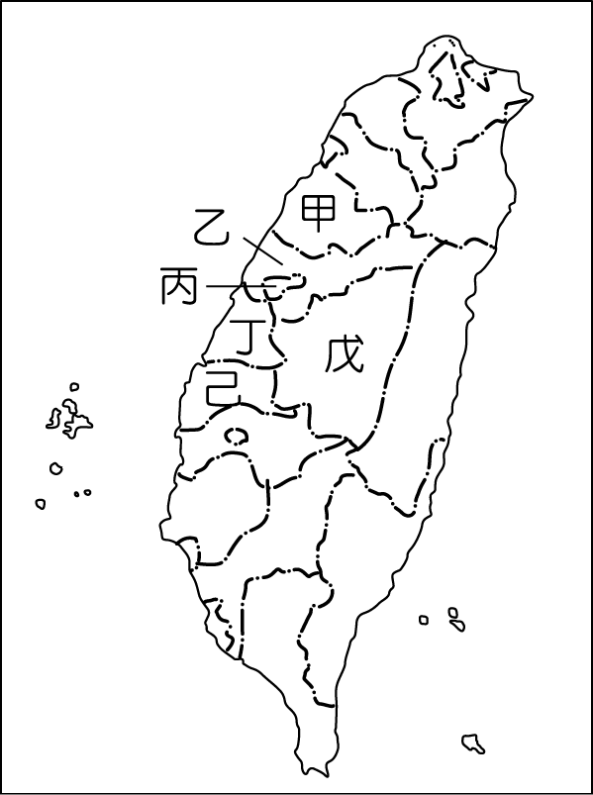
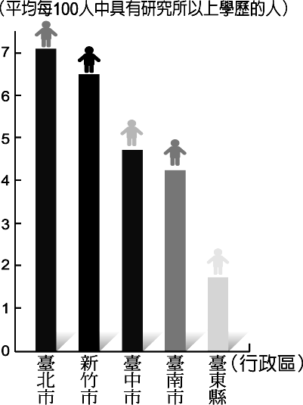

Δ圖一
Δ圖二
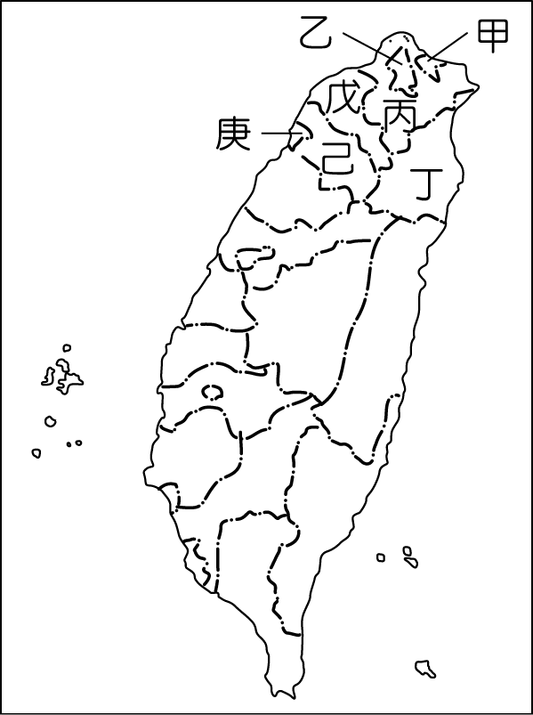
- 圖二為臺灣各縣市教育程度圖，由圖可知新竹市的教育程度僅次於臺北市。新竹市居民的教育程度與下列何者「最相關」？ (Ａ)產業發展 (Ｂ)自然景觀 (Ｃ)氣候條件 (Ｄ)交通建設。
▉右圖為台灣北部的分區圖。請問：
- 圖中哪一個縣市總人口數達380萬人以上，為台灣人口數最多的縣市，且即將升格為『新北市』?
(A)甲 (B)乙 (C)丙 (D)戊
- 圖中哪一地區為帶動台灣高科技產業發展的火車頭，現在已成為台灣高科技產業的聚集重地? (A)丁 (B)戊 (C)己 (D)庚
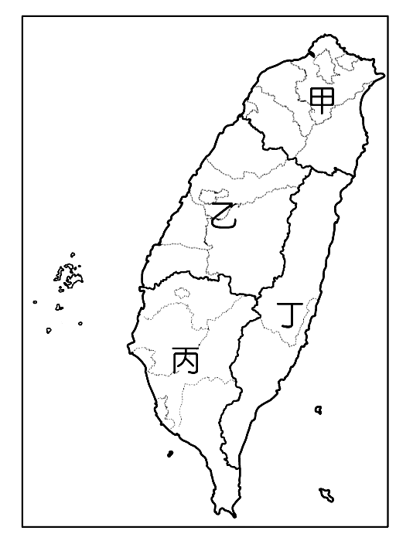
- 哪一地為台灣北部地區的海運門戶，雖為一天然良港，但因地形限制，港區較小而發展受限?
(A)甲 (B)丁 (C)戊 (D)己
▉右圖為台灣四大區域簡圖。請問：
- 哪一地區有『台灣穀倉』之稱，是台灣主要的稻米、蔬果、花卉產地? (A)甲(B)乙(C)丙(D)丁
- 圖中哪一地區因自然景觀豐富，被稱為『台灣的後花園』，具有發展觀光業的潛力? (A)甲(B)乙(C)丙(D)丁
- 右表為家住台北的小玉在網路上找的國內一日遊行程，請問小玉要去的地點位於圖中哪一地區?(A)甲(B)乙(C)丙(D)丁
- 承上題，請問小玉在當地可以體驗台灣哪一個族群的文化特色? (A)客家人(B)達悟族(C)阿美族(D)平埔族
▉下表為台灣四大區域人口與經濟發展的空間差異，請問：
區域 | 人口  密度  (人/kmCombin) | 平均每戶年所得(元) | 一級產業就業人口(%) | 二級產業就業人口(%) | 三級產業就業人口(%)
甲 | 1354 | 1,323,856 | 1.2 | 34.9 | 63.9
乙 | 544 | 968,948 | 9.5 | 39.5 | 51
丙 | 643 | 993,373 | 9.1 | 34.9 | 56
丁 | 72 | 783,191 | 16.3 | 24.5 | 59.2
- 造成四個區域家庭收入不同的最主要的因素是下列哪一項？ (A)人口密度的高低 (B)產業結構的差異 (C)氣候條件的優劣 (D)天然資源的多寡
- 上表中哪一個區域最有可能代表北部區域？
(A)甲(B)乙(C)丙(D)丁
- 上表中哪一個區域最有可能代表東部區域？
(A)甲(B)乙(C)丙(D)丁
- 為了因應台灣區域差異及發展問題，行政院提出了各區域
計劃，下列何者最符合當地發展的需要？
(Ａ)甲區：發展重化工業，提供就業機會
(Ｂ)乙區：改善基礎建設，發展地方產業
(Ｃ)丙區：增設大型醫療中心以服務病患
(Ｄ)丁區：注重生態保育，發展觀光產業
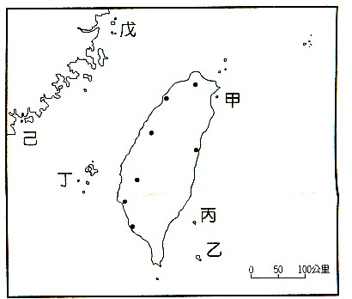
▉右圖為台灣離島分布簡圖。請問：
- 在圖中哪一地可以看到傳統 的閩南式建築以及戰地史蹟，目前與中國廈門之間進行小三通? (A)丙(B)丁(C)戊(D)己
- 哪一地區擁有世界少見的海 底溫泉，為當地重要的觀光資源？ (A)甲(B)乙(C)丙(D)丁
- 小美為班上做了校外教學的規劃，她的行程安排為右表所列，請問：小美的校外教學地點最可能為圖中哪一地區? (A)甲(B)乙(C)丙(D)丁
1.柱狀玄武岩考察
2.體驗傳統捕魚方式----雙心石滬
3.參觀咾咕石建築、菜宅

▉下文為小萱和瑋瑋在MSN上的談話內容:
小瑄：上禮拜我和朋友到小巨蛋去看周杰倫的演唱會，真的很 精采!今天放學後，為了做報告，我要和同學搭捷運到中正紀念堂站的國家圖書館找資料!
瑋瑋：昨天放學時我和同學騎著腳踏車回家，沿途是美麗的田 園景觀，明天我要和爸媽一起到我們的釋迦園整理，我 們還計劃在假日時到附近的初鹿牧場去旅遊!
- 小萱的家鄉最可能位在下列哪一地區?
(A)台北市(B)台中市(C)台南市(D)高雄市
- 瑋瑋的家鄉最可能面臨何種問題?
(A)交通擁擠(B)房價過高(C)壯年人口外流(D)重工業污染
公民科（每題只有一個最佳答案，第48－60題，每題1分；第61－70題，每題2分）
- 原住民、身心障礙者參加99年基本學力測驗時，其分數的採計得以考試原始總分再依比例加分，但其錄取方式則採取外加式名額，而不影響其他考生的權益。請問：這種制度的設計，最符合下列何種原則？ (A)增進公共利益 (B)區隔弱勢族群 (C)強化種族融合 (D)追求社會正義
- 立法院三讀通過『勞動基準法修正案』，未來勞工強制退休年齡從六十歲延後到六十五歲，此舉將勞工與公務員退休年齡同步，並保障高齡勞工的工作條件，預估受惠人數約九萬四千人。請問：此項法案的修正，主要是為了因應社會變遷所產生的哪一項社會問題？ (A)離婚率升高的問題 (B)隔代教養的問題 (C)人口高齡化的問題 (D)失業率升高的問題
- 我國《憲法》第152條規定：「人民有工作能力者，政府應給予適當的工作機會。」，這主要是藉由法律來保障人民的工作權，促使人民能充分就業。上述觀念與禮記禮運大同篇中的哪一句話相符合？ (A)老有所終 (B)壯有所用 (C)幼有所長 (D)矜、寡、孤、獨、廢、疾者皆有所養
- 全民健康保險自民國84年3月實施以來，幾乎是呈現年年虧損的狀態，最近更因為調漲保費引發民怨。有關社會福利的概念下列何者錯誤？ (A)社會福利是政府應該為人民做的事，人民不必付出任何代價即可享有 (B)人民有權利享有社會福利政策的照顧，相對的也有納稅的義務 (C)全民健康保險因為民眾的就醫觀念不正確，造成醫療資源浪費 (D)社會福利應該讓真正需要幫助的人得到照顧，避免浪費國家資源
- 台北市可說是全國生活最便利的都市，快捷的運輸系統、充足的教育資源。今年第一次國中基本學力測驗，全國66位滿分的學生中，台北市就佔了22位，但在其他地方，教育、交通、醫療等資源的分配並不平均，有些鄉鎮甚至沒有完整的連外道路系統。上述現象說明了台灣目前存在的哪一項社會問題？ (A)環境汙染 (B)城鄉差距大 (C)生活空間擁擠 (D)人際關係疏離
- 【國民年金】：立法院於民國96年7月三讀通過《國民年金法》主要實施對象是25歲到65歲，未參加軍保、公保、勞保及農保者。國民年金實施後，將不再發放敬老津貼和老農津貼，至於已參加農保者，到時將停止農保，轉入國保。根據上述內容判斷，此項措施屬於哪一項「社會福利政策」？(A)社會保險 (B)社會津貼 (C)健康與醫療照護 (D)福利服務
- 根據上題所述，下列四個關於我國社會福利政策的說明，哪一個最正確？ (A)我國的社會福利政策是由立法院負責規劃和執行 (B)民眾可以自由選擇參加或不參加「全民健康保險」(C)對於遭受火災、水災、地震等災害的人民，提供災害補助，這是屬於「福利服務」(D)增設及充實身心障礙福利機構設施，這是屬於「福利服務」
- 愛蘭國中週會時，學校邀請專業的律師向全校學生進行法律常識宣導，當他報告關於青少年犯罪的特性時，下列何者不應該出現在報告的內容中? (A)青少年犯罪年齡逐年下降 (B)青少年犯罪率上升 (C)青少年犯罪多屬於單獨犯罪 (D)青少年犯罪型態日趨暴戾
- 《性別工作平等法》規定在職員工可以申請留職停薪的育嬰假，最近更通過有參加社會保險者可領本俸60%的育嬰津貼。這樣子的規定最有助於解決下列哪一項社會問題？ (A)高齡化社會的問題 (B)失業率上升的問題 (C)老人安養問題 (D)生育率逐年下降，少子化的問題
- 現代科技日新月異，知識的汰舊換新速度不斷加快，我們應該抱持「終身學習」的積極態度，才能讓生活更充實。下列對於『終身學習』的概念哪一項最正確？ (A)終身學習是強
調以「教學者」為中心的「主動學習」 (B)終身學習是以家庭教育和學校教育為核心 (C)終身教育強調「生活即學習，學習即生活」，意指個人在一生中所從事的各類學習活動 (D)圖書館、博物館、美術館、社區大學都不是正規的教育機構，所以不算是終身學習
- 為落實扶窮濟急，減少家庭不幸悲劇的一再發生，行政院內政部訂定「馬上關懷急難救助作業要點」，希望藉由村（里）在地化通報系統，及早發現遭逢急迫性變故導致生活陷於困境之民眾，提供民眾及時經濟紓困。這是屬於政府提供的哪一項社會福利措施? (A)社會救助 (B)福利服務 (C)就業安全 (D)社會保險
- 器物生活的改變，常會帶動相關法令制度的訂定，下列哪個例子可以說明以上此種關係？ (A)信用卡的發明改變了人們的消費觀念 (B)網際網路的發明導致詐騙案件層出不窮，政府修訂《刑法》條文嚴懲罪犯 (C)性別平等的觀念，促使政府訂定《性別平等教育法》 (D)環境保育的觀念普及，促使世界各國政府簽訂環境保護公約
- 當社會變遷速度太快時，人們常會覺得無所適從，無法適應社會的變化。對於這樣的現象，下列敘述何者錯誤？ (A)社會變遷往往會造成弱勢族群無法與他人公平競爭 (B)新的價值觀念會替社會注入新的活力，因此社會變遷只會為社會帶來進步與多元 (C)新的價值觀念產生，會造成傳統價值觀念的式微 (D)社會變遷的速度太快，容易造成社會失序的現象
- 馬里昂˙史密斯現年62歲是美國探勘最多洞穴的歷史學家，他所探索過的原始地道超過80公里，且大多是靠手和膝蓋爬過的。他的洞穴探勘生涯始於1966年，此後幾乎每週都熱烈投入這項活動（國家地理雜誌）。根據上述內容判斷，史密斯個人較為擅長的強勢智慧在哪一方面？(Ａ)內省智慧(Ｂ)數學邏輯智慧(Ｃ)人際關係智慧(Ｄ)自然觀察智慧
- 衛生署疾病管制局公布今年首例「日本腦炎」確定死亡個案，我國目前已經進入日本腦炎流行季節，疫苗接種是預防日本腦炎最有效的方法，未完成日本腦炎疫苗接種之適齡幼兒，父母親應儘速帶領幼兒前往衛生所或指定醫療機構完成接種。上述關於防疫措施的加強，應該屬於哪一項社會福利政策的內容？ (Ａ)社會保險 (Ｂ)社會救助 (Ｃ)福利服務 (Ｄ)健康與醫療照護。
- 中央政府98年度總預算案顯示，政府在社會福利支出方面增加近百億，而且我國這些年來社會福利支出的比率有逐年增加的趨勢。根據上述，關於我國的社會福利政策，何者正確？ (Ａ)世界各國在加強社會福利政策的同時，都面臨財政負擔日漸沉重的窘境 (Ｂ)社會福利的支出主要是靠所得高者及慈善團體捐贈 (Ｃ)人民有權利盡量享受社會福利的所有資源 (Ｄ)各項社會福利措施的辦理是政府的責任，民間團體的參與功效不大
※水果日報：金融海嘯影響下，台灣景氣近來雖然好轉，但失業率依舊居高不下，再加上畢業季的到來，失業率恐將再創新高。北區及中區職訓局近來發現，因為擔心畢業即失業，二十四歲以下年輕人報考職訓局「職業訓練班」的比例有上升的趨勢，也讓近來職訓局所辦理的各種培訓課程，報名人數幾乎場場爆滿。※
- 根據上述，請問：行政院勞工委員會職訓局所辦理的「職業訓練」屬於下列哪一項社會福利政策？ (Ａ)福利服務 (Ｂ)就業安全 (Ｃ)社會救助 (Ｄ)社會保險
- 行政院勞工委員會及各縣市政府依據「社會福利政策」可以提供下列哪些項目的服務？ (甲)安排老闆及員工的退休計畫 (乙)設立就業服務站，提供就業諮詢 (丙)勞工安全教育及職業災害預防 (丁)勞動法令諮詢 (Ａ)甲乙丙丁 (Ｂ)甲丙丁 (Ｃ)乙丙丁 (Ｄ)甲乙丁
- 年滿15歲至65歲的受僱勞工，以雇主或所屬機構為投保單位參加「就業保險」者，一但失業或非自願離職者，得向勞工保險局申請「失業給付」。每月按申請人離職辦理就業保險退保之當月起前6個月平均月投保薪資60%發給，最長發給6個月。這是何種社會福利措施？ (Ａ)社會保險 (Ｂ)社會救助 (Ｃ)福利服務 (Ｄ)社會住宅
- 下表是我國家庭型態的變遷狀況：【註：頂客家庭──雙薪卻不生育小孩的家庭】
 | 小家庭 | 折衷家庭 | 單親家庭 | 隔代家庭 | 頂客家庭 | 單人家庭 | 其他
民國77年 | 59.1％ | 16.7％ | 5.8％ | 0.8％ | 7.7％ | 6％ | 3.9％
民國93年 | 46.7％ | 15.2％ | 7.7％ | 1.2％ | 14.2％ | 9.9％ | 5.1％
民國97年 | 42.8％ | 14.8％ | 9.6％ | 1.2％ | 15.4％ | 10.7％ | 5.5％
根據上表判斷，下列哪一項是正確的？(Ａ)我國的家庭型態一直都是以折衷家庭為主 (Ｂ)小 家庭所佔的比例逐年降低主要是因為折衷家庭愈來愈多 (Ｃ)折衷家庭、單親家庭、頂客家庭、單人家庭所佔的比例都有逐漸上升的趨勢 (Ｄ)頂客家庭和單人家庭所佔的比例逐漸上升，顯示我國未來少子化和老人安養的問題將更嚴重
- 承上題，『社會問題』是指此一社會現象與社會大眾的價值相互違背，並且認為其將妨害社會秩序的維持，而需要整體社會的行動來謀求改善。下列哪一項『不是』台灣當前的社會問題？(Ａ)小家庭所佔的比例最高，顯示老人安養和幼兒托育的問題嚴重 (Ｂ)單親家庭比例上升，顯示離婚、家庭暴力、家庭經濟負擔的問題嚴重(Ｃ)小家庭增加，顯示城鄉差距縮小，教育普及 (Ｄ)隔代家庭增加，顯示隔代教養的問題嚴重
- 「社會變遷」是人類社會的常態，下列關於社會變遷的敘述，何者正確?(A)社會變遷是指人類社會突然的轉變 (B)社會變遷都是短時間可以察覺的 (C)器物層次改變最明顯，也最容易被接受 (D)社會變遷往往都是正向的，讓人類社會更加進步
- 網路發明，帶給我們許多便利，但也衍生出許多網路犯罪問題，因此「資訊倫理」的建立更應受到大家的重視。「「資訊倫理」是指人與資訊之間的關係，藉由倫理道德的是非觀念，建立行為的標準。下列哪些項目是屬於資訊倫理的內容和範圍？ (甲)尊重他人的智慧財產權 (乙)尊重他人的隱私權 (丙)不在網路上隨意散播謠言或辱罵他人的言論(丁)網路上有很多精采的電影及好聽的歌曲，只要喜歡即可下載 (A)甲乙丙丁 (B)甲乙丙 (C)甲丙丁 (D)乙丙丁
九十八學年度第二學期第三次定期考查
七年級社會科答案卷

1 | 2 | 3 | 4 | 5 | 6 | 7 | 8 | 9 | 10
B | C | C | B | A | C | B | D | D | D
11 | 12 | 13 | 14 | 15 | 16 | 17 | 18 | 19 | 20
D | D | C | D | A | B | B | A | C | D
21 | 22 | 23 | 24 | 25 | 26 | 27 | 28 | 29 | 30
B | C | D | C | C | A | B | D | B | C
31 | 32 | 33 | 34 | 35 | 36 | 37 | 38 | 39 | 40
A | C | D | A | B | D | B | A | B | A
41 | 42 | 43 | 44 | 45 | 46 | 47 | 48 | 49 | 50
D | D | D | C | D | A | C | D | C | B
51 | 52 | 53 | 54 | 55 | 56 | 57 | 58 | 59 | 60
A | B | A | D | C | D | C | A | B | B
61 | 62 | 63 | 64 | 65 | 66 | 67 | 68 | 69 | 70
D | D | A | B | C | A | D | C | C | B

